Vide Grenier du samedi 3 Juin 2023

Inscriptions avant le 31 mai // 3€ le mètre linéaire
Contact apelsaintethereselacroix@gmail.com // Laetitia 06.20.52.33.57
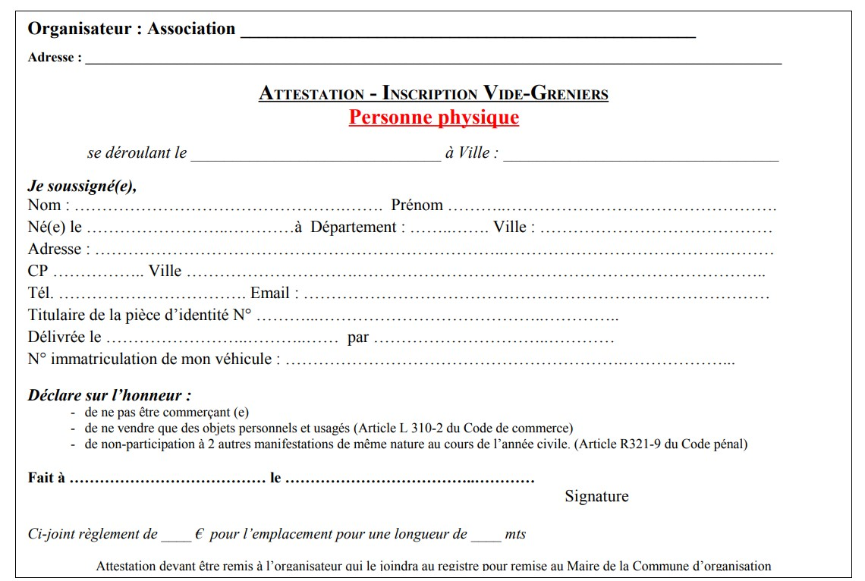
Je confirme ma demande d’inscription au vide grenier organisé par l’Apel.
.
(Je peux demander la suppression des informations me concernant à tout moment).

